Проект решения
О комплексном развитии территории нежилой застройки,
расположенной по адресу: г.Казань, ул.Декабристов
В соответствии с Градостроительным кодексом Российской Федерации, постановлением Кабинета Министров Республики Татарстан от 24.09.2021 №913
«О мерах по реализации проектов комплексного развития территорий в Республики Татарстан»:
1. Установить, что комплексному развитию подлежит территория нежилой застройки города Казани общей площадью 0,7581 га, расположенная по адресу: г.Казань, ул.Декабристов (далее – КРТ по ул.Декабристов), в границах согласно приложению
1 к настоящему решению и соответствующая требованиям, предусмотренным частями
4, 5 и 6 статьи 65 Градостроительного кодекса Российской Федерации.
2. Графическое описание местоположения границ КРТ по ул.Декабристов приведено
в приложении 1 к настоящему решению.
3. Основные виды разрешенного использования земельных участков и объектов капитального строительства, которые могут быть выбраны при реализации решения о КРТ по ул.Декабристов приведены в приложении 2 к настоящему решению.
4. Предельные параметры разрешенного строительства, реконструкции объектов капитального строительства приведены в приложении 3 к настоящему решению.
5. Перечень земельных участков и объектов капитального строительства, расположенных
в границах КРТ по ул.Декабристов, в том числе перечень объектов капитального строительства, подлежащих сносу, приведены в приложении 4 к настоящему решению.
6. Предельный срок реализации решения о КРТ по ул.Декабристов составляет
10 лет.
7. Решение о КРТ по ул.Декабристов реализуется самостоятельно муниципальным образованием г.Казань.

Приложение 1
Графическое описание местоположения границ территории нежилой застройки города Казань, подлежащей комплексному развитию и расположенной по адресу:
г. Казань, ул.Декабристов

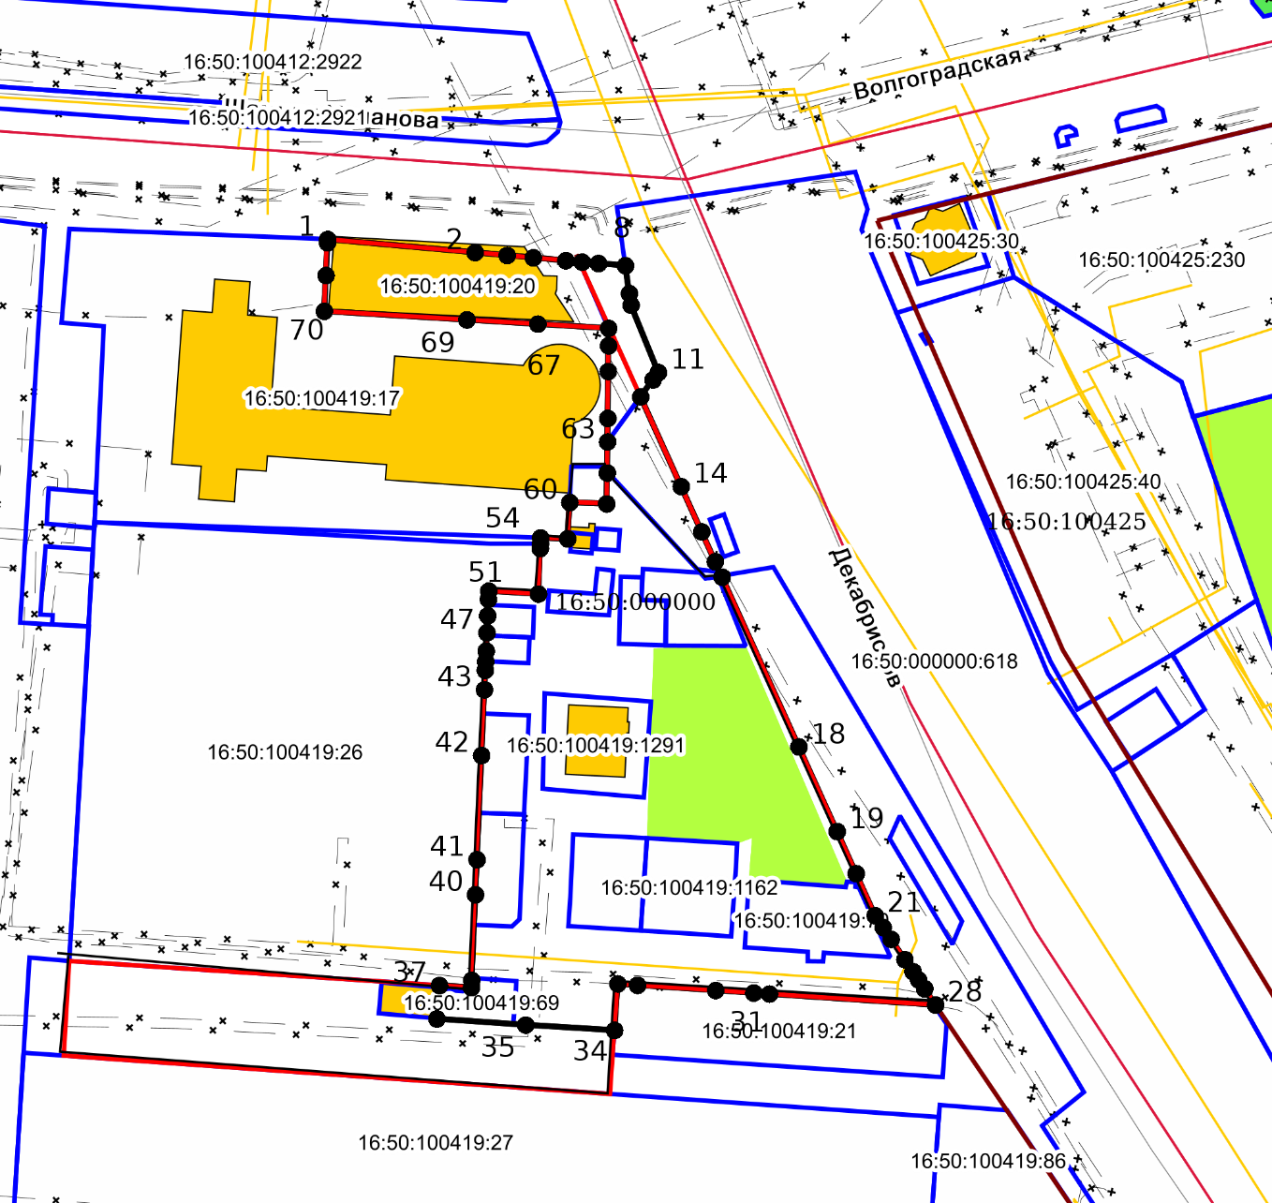

Масштаб: 1:1500
Система координат: МСК-16
Условные обозначения:
Вновь образованная характерная точка
16:50:100419 кадастровый квартал
16:50:100419:21 кадастровый номер смежного земельного участка

Красные линии (Планируемые)
Красные линии (Существующие)
Границы территории нежилой застройки
Земельные участки существующие
Кадастровые кварталы
Объекты капитального строительства (линейные)
Объекты капитального строительства (площадные)
ЗОУИТ (действующие)
Приложение 2
Основные виды разрешенного использования земельных участков и объектов капитального строительства, которые могут быть выбраны при реализации решения о комплексном развитии территории нежилой застройки города Казани, расположенной по адресу: г.Казань, ул.Декабристов
3.6.2 – Парки культуры и отдыха.

Приложение 3
Предельные параметры разрешенного строительства, реконструкции объектов капитального строительства в границах территории нежилой застройки города Казани, расположенной по адресу: г. Казань, ул.Декабристов
Максимальный процент застройки в границах земельного участка – 0%.
Предельное количество этажей и предельная высота зданий, строений, сооружений строительства – 0 этажей, 0м.
Требование к архитектурным решением для территории КРТ:
- предусмотреть размещение встроенных (подземных) инженерных объектов и мусорных контейнеров (погружных), не просматриваемых с территории общего пользования;
- выполнить качественное благоустройство территории в том числе малых архитектурных форм, с применением современных приемов проектирования в комплексе с перспективной застройкой;
- предусмотреть архитектурную подсветку с учетом комплексного решения на территорию.

Приложение 4
Перечень земельных участков и объектов капитального строительства, в том числе подлежащих сносу, расположенных в границах территории комплексного развития, расположенной по адресу: г.Казань, ул.Декабристов
№ п/п | Кадастровый номер земельного участка | Адрес (местоположение) земельного участка | Площадь земельного участка, кв.м. | Кадастровый номер объекта капитального строительства, расположенного на земельном участке | Адрес объекта капитального строительства | Площадь объекта капитального строительства (ОКС), кв.м | Сведения о сносе/реконструкции объектов капитального строительства
 | 16:50:100419:1154 | Республика Татарстан, г Казань, Московский район, ул. Декабристов, 131В | 206,0 | - | - | - | -
 | 16:50:100419:1155 | Республика Татарстан, г Казань, Московский район, ул. Декабристов, 131в | 58,0 | - | - | - | -
 | 16:50:100419:1159 | Республика Татарстан, г Казань, Московский район, ул. Декабристов, 133 Е | 221,0 | 16:50:100419:1201 | Республика Татарстан, г Казань, ул Декабристов, д 133Е | 348,0 | Снос
 | 16:50:100419:1160 | Республика Татарстан, г Казань, Московский район, ул. Декабристов, 133 В | 68,0 | - | - | - | -
 | 16:50:100419:1162 | Республика Татарстан, г Казань, Московский район, ул. Декабристов | 342,0 | - | - | - | -
 | 16:50:100419:1241 | Республика Татарстан, г Казань, Московский район, ул. Декабристов | 273,0 | - | - | - | -
 | 16:50:100419:1255 | Республика Татарстан, г Казань, Московский район, ул. Декабристов, д. 131 в | 184,0 | - | - | - | -
 | 16:50:100419:1291 | Республика Татарстан, МО "г Казань", г Казань, Московский район, ул. Декабристов, д. 131д | 404,0 | 16:50:100419:1200 | Республика Татарстан, г. Казань, ул. Декабристов, д. 131Д | 367,8 | Снос
 | 16:50:100419:19 | Республика Татарстан, г Казань, Московский район, ул Декабристов | 103,0 | 16:50:000000:10965 | Республика Татарстан (Татарстан), г.Казань, ул.Декабристов | 282,7 | Снос
 | 16:50:100419:20 | Республика Татарстан, г Казань, Московский район, ул Декабристов | 740,0 | 16:50:100419:110 | Республика Татарстан, город Казань, улица Декабристов, дом 133д | 612,0 | Снос
 | 16:50:100419:23 | Республика Татарстан, г Казань, Московский район, ул. Декабристов, д.133ж | 16,38 | 16:50:100419:1163 | Республика Татарстан, г. Казань, ул. Декабристов, д. 133 "ж" | 13,1 | Снос
 | 16:50:100419:59 | Республика Татарстан, г Казань, Московский район, ул Декабристов | 45,03 | - | - | - | -
 | 16:50:100419:61 | Республика Татарстан, МО «г Казань», г Казань, Московский район, ул. Декабристов, вблизи здания № 133 | 19,0 | 16:50:100419:1191 | Республика Татарстан, г Казань, ул Декабристов, около здания №133 | 17,1 | Снос
 | 16:50:100419:69 | Республика Татарстан, г Казань, Московский район, ул. Декабристов, дом 131Б | 120,0 | 16:50:100419:98 | Республика Татарстан, г Казань, ул Декабристов, д 131б | 103,3 | Снос
 | 16:50:100419:70 | Республика Татарстан, г Казань, Московский район, ул Декабристов | 358,0 | - | - | - | -
 | 16:50:100419:1618 | Республика Татарстан, г Казань, Московский район, ул Декабристов | 299,0 | - | - | - | -
 | 16:50:100419:1619 | Республика Татарстан, г Казань, Московский район, ул Декабристов | 5,0 | - | - | - | -

